Implementación Sistema CRM
Ingeteam (¿?)

ESPECIFICACIÓN FUNCIONAL

DEL SISTEMA

INDICE

1 INTRODUCCIÓN 4
1.1 Breve presentación del grupo Ingeteam, Energy Division y Fotovoltaica Business Unit 4
1.2 Breve presentación del portfolio de productos y servicios 5
1.3 Breve presentación del porfolio de clientes y sus diferentes perfiles (B2B) 6
2 PRESENTACIÓN DEL PROYECTO CRM (IPT FOTOVOLTAICA) 8
2.1 Ámbito de Aplicación/Actuación 8
2.2 Objetivos Generales del Proyecto CRM 10
2.3 Objetivos Funcionales del CRM 11
2.4 Metodología de Desarrollo del Software para el CRM 12
3 Proceso de Selección del Integrador 13
3.1 Metodología de Contratación 13
3.2 Contenido de las Propuestas / Ofertas 14
3.3 Elementos y Criterios de Valoración 15
4 Objetivos Cuantificables de Mejora de Compañía 16
4.1 Definición de KPI y sus Métodos de Medida 16
5 Guía de estilos 18
5.1 Estilos 18
5.2 Cotas para maquetación 19
5.3 Lista de Bocetos 19
6 CASOS DE USO GLOBAL 21
C01: Plantilla Global 21
C02: Opciones de Cabecera y Pie 22
Datos del pasajero (caso de uso nivel 2) 22
7 INTEGRACIÓN CON BACK OFFICE 22
C03: Integración con Iberia Express 22
8 REFERENCIAS A OTROS DOCUMENTOS 22

CONTROL DE ACTUALIZACIONES

VERSIÓN | FECHA CREACIÓN | CREADO POR | FECHA APROBACIÓN | APROBADO POR
 |  | Arturo Albacete  Ignacio Parres | - | -

PUNTO | CAMBIOS RESPECTO DE LA VERSIÓN ANTERIOR
 | ESTA ES LA PRIMERA VERSIÓN

INTRODUCCIÓN

El objeto principal de este documento es disponer de la especificación funcional del sistema Customer Relationship Management (CRM) que será implantado en el área Fotovoltaica (FV) de la división de Energy de Ingeteam Power Technology.

Breve presentación del grupo Ingeteam, Energy Division y Fotovoltaica Business Unit

INGETEAM, empresa líder en el sector FV, diseña y produce inversores para instalaciones aisladas y conectadas a la red. Los electrónicos y el software han sido desarrollados especialmente para los inversores INGECON® SUN, llevando a cabo a un producto final de alta calidad capaz de adaptarse a las características específicas de cada planta.

INGETEAM ofrece la siguiente gama de productos:
- Inversores conectados a la red de 2,5 kW a 1 MW
- Inversores híbridos para instalaciones aisladas de 2,4 a 250 kW
- Soluciones de gestión energética para optimizar el autoconsumo
- Equipo de monitorización de las corrientes de las cadenas de la matriz fotovoltaica
- Un amplio espectro de herramientas para la comunicación in situ así como remota con los inversores y para ver los parámetros de la planta desde un PC

INGETEAM puede satisfacer las necesidades de sus clientes por todo el mundo gracias a que cuenta con:
- Una capacidad de producción anual de 3 GW
- Nuevos centros de producción en:
  - España
  - EE.UU
  - Brasil
- Filiales en: (hacer bonito)
  - Italia
  - Alemania
  - Francia
  - EE.UU
  - Rep. Checa
  - Polonia
  - Brasil
  - Méjico
  - Sudáfrica
  - China
  - Chile
  - Australia
  - India

En 1999 INGETEAM creó su propia división de servicio para alcanzar las necesidades de operación y mantenimiento en el sector de la energía renovable, posicionándose como una empresa de servicios especializados, trabajando junto a sus clientes para ofrecer todo el apoyo necesario en su desarrollo profesional.

Disponiendo de una plantilla de 3.000 empleados repartidos por todo el mundo, INGETEAM está respaldada por una larga trayectoria en los sectores industriales y energéticos que ve sus inicios en 1972. Gracias a su estructura basada en divisiones, - Energía, Industria, Naval y Tracción Ferroviaria – y una política de crecimiento sostenible, INGETEAM goza de una posición privilegiada y competitiva y se ha establecido como una de las empresas líder en el sector electrónicos-electrotécnico.

Como empresa innovadora en el sector energético, INGETEAM continua estando activamente involucrada en el desarrollo de sistemas infraestructurales para vehículos eléctricos. En 2013 INGETEAM logró:
- Actualización de la gama de sistemas Ingerev Garage, dándole un aspecto más moderno y más ajustado al entorno doméstico donde será empleado.
- Desarrollo del sistema de carga rápida en CC (corriente continua), basado en el protocolo CHAdeMO.
- Compleción del proyecto Mugielec, del que formaba parte el programa ETORGAI del Gobierno Vasco.

Breve presentación del portfolio de productos y servicios

A continuación presentaremos los productos y servicios ofertados por INGETEAM:

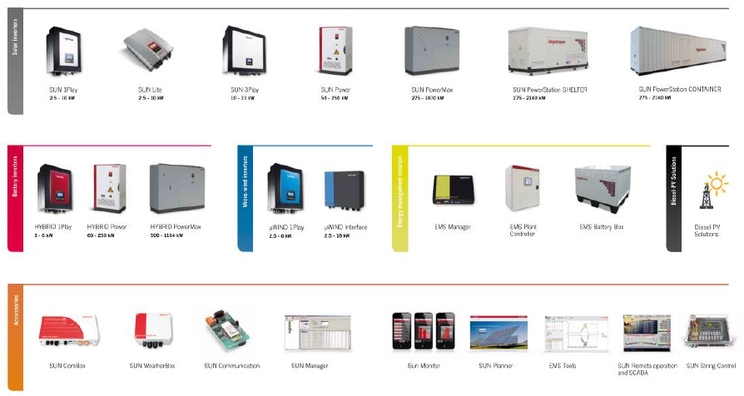



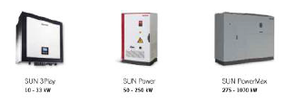

(hacer mas de las familias)

INGETEAM también dispone de una gama de productos de movilidad eléctrica, disponibles en cuatro familias de productos:

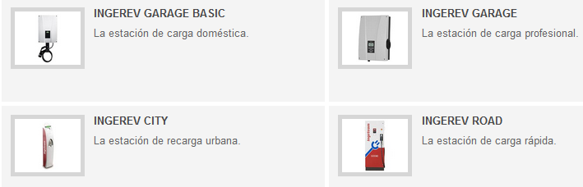

Breve presentación del porfolio de clientes y sus diferentes perfiles (B2B)

INGETEAM categoriza sus clientes con respecto a los vatios requeridos:
- Canal Residencial
  - Rango: 0-10 kWp
  - Ejemplos: Instaladores, Distribuidores (generalmente locales/nacionales)
- Canal Comercial/Industrial
  - Rango: 10 kWp – 1 MWp
  - Ejemplos: Centros Comerciales, Fabricantes/Distribuidores de coches
- Canal Landscape/Utilities
  - Rango: > 1MWp
  - Ejemplos: EPCistas, Developers/Promotores (generalmente players internacionales), Desarrolladores (ACS, Cobra, Acciona, etc.) – Promotores (FRV)

Para llevar a cabo ésta categorización, INGETEAM emplea los siguientes criterios (tipologías):
- Company Value Chain Position:
  - Este criterio es multi-valor, esto es, una determinada empresa puede desempeñar una o más de las funciones enumeradas.
- Company Status:
  - Describe si la empresa está activa o inactiva en el sector FV, o si ya no realiza actividad comercial.
- Relationships between companies:
  - Las diferentes posibles asociaciones entre empresas.

´

PRESENTACIÓN DEL PROYECTO CRM (IPT FOTOVOLTAICA)

Ámbito de Aplicación/Actuación

(ajustar colores de fondo del diagrama y posicionamiento –entre otras cosas- )
- Business Unit - El ámbito de actuación de este documento abarca Fotovoltaico y Movilidad eléctrica, independientemente que luego el proyecto se amplie a otras areas
- Geográfico- El ámbito de actuación incluye todas las delegaciones donde (a dia de hoy) la fotovoltaica esta activa:
  - USA,

Mantenimiento Técnico

Funciones

Agentes Externos

Geográfico

Business Unit

Ámbito
  - México
  - Chile
  - Brasil
  - Francia
  - Italia
  - Alemania
  - España
  - Marruecos (Home Office)
  - South Africa
  - India
  - China
  - Vietnam (Home Office) y Australia.
  - Futuribles 2016:
    - Panamá
    - Japón
    - Colombia
    - UK (201?)
- Agentes Externos - partners de acción internacional, como árabes y asiáticos.
- Funciones - Sales/Commercial como el núcleo de negocio, teniendo como adyacentes:
  - SAT Fábrica
  - SAT FV
  - I+D
  - Pedidos
  - Planificación
  - Producción
  - Compras
  - Logística/Operaciones
  - Management (Responsables España y filiales)
  - Marketing
  - Finanzas
  - APG (no FV)
  - IPT Service (no FV)
- Mantenimiento Técnico - TIC, Responsables Funcionales

Fotovoltaico

Business Unit

Movilidad Eléctrica

(acabar diagramas de los puntos)

Geográfico

Objetivos Generales del Proyecto CRM

La implementación del sistema CRM tiene como fin cumplir una serie de objetivos de la visión empresarial de INGETEAM: (escribir una línea o dos elaborando el punto; ¿se empieza cada bullet point con mayúsculas, minúsculas o no importa?)
- Estandarización y mecanización de procesos (internos y de cara al cliente)
- Mejora de la calidad de la información
- Mejora de la coordinación entre departamentos
- Reducción de carga administrativa a los vendedores
- Incrementar el control sobre el progreso de las oportunidades
- Acortar ciclo de vida de ventas
- Mejora del ratio de conversión
- Medir el desempeño comercial
(arreglar formato diagrama)

Medir el desempeño comercial

Mejora del ratio de conversión
Acortar ciclo de vida de ventas
Incrementar el control sobre el progreso de las oportunidades
Reducción de carga administrativa a los vendedores
Mejora de la coordinación entre departamentos
Mejora de la calidad de la información

Estandarización y Mecanización de los Procesos

Objetivos Generales del Proyecto CRM

Objetivos Funcionales del CRM

Existen una serie de objetivos funcionales para los cuales la expectativa es que el CRM los cumpla:
- Integración Outlook
- SAP
- Ofertas
  - Elaborar ofertas
  - Productos y servicios disponibles
  - Plazos (puede ser complejo)
- Asistente para los procesos de venta (basado en el apartado workflow) (esto cambiará cuando se haga el apartado workflow)
- Informes (indicadores, dimensiones)
  - objetivos de facturación
  - márgenes
  - ratio de uso de la herramienta (por, funciones, grupos y usuarios)
  - etc.

Metodología de Desarrollo del Software para el CRM

Ingeteam no dispone de una metodología interna. La metodología será la que proponga el implantador en función de la plataforma CRM que se vaya a implantar.

Proceso de Selección del Integrador

Los siguientes apartados elaborarán el proceso de selección del Integrador CRM

Metodología de Contratación

Se deberá especificar en detalle la metodología que está resumida en la propuesta.

Este proceso podría iniciarse al disponer del capítulo “Informes, Reports & Scoreboards” finalizado a principios de julio.

(días o semanas)
Definir tiempos previstos (relevantes):
- Solicitud de Propuesta (RFP+EFS) – 3 semanas
- Integradores presentan Propuestas (técnica y económica) – 7 días
- Evaluación y selección de integrador – 7 días

Solicitud de Propuesta (RFP + EFS)

21 días

Integradores presentan propuestas (técnicas y económicas)

Evaluación y selección de Integrador

7 días

7 días

Contenido de las Propuestas / Ofertas

Al sistema CRM se le exigirá como un mínimo de requerimientos de contenido y estructurar contenidos mínimos y estructura que tengan como consecuencia (objetivo):
- Facilitar la evaluación de propuestas u ofertas,
- Comparación de varias propuestas u ofertas.

Definir parámetros de valoración (ponderación) de las propuestas (EFS+RFP+Demos+Precios+Valores Añadidos)
- Plantilla Funcional (dirigida por el EFS + RFP)
  - Checklist funcional (ponderado mediante coeficientes)
- Plantilla económica (desglose de partidas)
  - Consultoría Previa (debe ser 0; si no, justificarlo en detalle)
  - Licencias
  - Implantación
    - Configuración (65%?)
    - Desarrollos personalizados (35%?)
  - Formación
  - Mantenimiento / Soporte anual
  - Mantenimiento evolutivo

Elementos y Criterios de Valoración

- Tabla de Scoreboard con criterios de knock-out (Crítico/Necesario/Opcional)
  - Checklist Críticos
  - Checklist valorables en puntos (Desde necesario a opcional)
Ejemplo de un criterio que formará parte de un Checklist: Presentación (feel & touch)

(elaborar)

Objetivos Cuantificables de Mejora de Compañía

Para poder llevar a cabo un seguimiento a fondo de la empresa, se requiere definir (¿usar otra palabra con una connotación más correcta ?) una serie de key performance indicators (¿cursiva/itálica?) o KPIs.

Definición de KPI y sus Métodos de Medida

Los distintos KPIs que serán utilizados en el sistema CRM son descritos a continuación.
10

Número de Visitas Realizadas por Comercial
Cat. Cliente
- Umbral mínimo: 10 visitas al mes (general)

# Visitas por Comercial
- Variables
Variables
  - Categoria del cliente (Instaladores, EPCistas, etc...)
  - Clientes nuevos y existentes
Clientes N/E
- Relaciones a otros KPIs
Relaciones
  - Facturación por comercial

Facturación/Comercial

Número de Teleconferencias
- Umbral min: 10 / mes
- Variables:
  - Categoria del cliente (Instaladores, EPCistas, etc..)
  - Clientes nuevos y existentes
- Relaciones a otros KPIs:
  - Facturación por comercial

Ofertas Realizadas
- Umbral mínimo: 10 al mes.
- Variables:
  - MW ofertados
  - Euros ofertados
  - # de ofertas
- Nota: Manejaremos los índices de las variables (ratio).

Margen Bruto - (Euros|Porcentajes)
- Umbral min: punto de equilibrio (break-even point)
- Variables:
  - Filial

Facturación - (Euros)
- Umbral min: personalizado
- Variables:
  - Individualizado

Entregas - (MW)
- Umbral min: personalizado
- Variables:
  - Individualizado

Cuota de Mercado (Anual|Acumulada)
- Definición:
- Umbral min: 10 / mes
- Variables:
      - Entregas (MW)
      - Facturación (Euros)
- Relaciones a otros KPIs:
      - Facturación/comercial
- Cuota de Mercado (Acumulada):
- Umbral min: 10 / mes
- Variables:
      - Categoria del cliente (Instaladores, EPCistas, etc..)
      - Clientes nuevos y existentes
- Relaciones a otros KPIs:
      - Facturación/comercial

Penetración, Deserción y Fidelidad (arreglar formulas a ecuaciones una vez convertido documento)
Definición:

Nuevos Clientes Año N Bajas de Clientes Año N Clientes Repetidores Año N
------------------------------- ; ----------------------------------- ; ---------------------------------------- ;
Total Clientes Año N-1 Total Clientes Año N-1 Total Clientes Año N-1

Guía de estilos

Estilos

COLORES:
FONDOS
Web #fcfded
Cabecera y pie #acb479
Roll over de los 2 menús #ced2ad #fef3b3
Campos de texto #fcfded
pop-up gris

FUENTE
Cabecera y pie #fcfded
Botones cabecera #A3A3A3
Texto email #B5B5B5
Menús #acb479
Cuerpo Web #fcfded
Botones secciones (boceto 03) #fcfded #acb479

FUENTES:
La fuente principal de la web será: Myriad Pro en Condensed y Black Condensed.
Se usará la fuente Arsenale White para los textos relacionados con el logo.

FAVICON:
Estará en formato .ICO y en el tamaño adecuado (un icono de 32x32 y 256 colores). Se denominará “favicon.ico”.

COTAS
Plantilla Global: (ver siguiente página)

Cotas para maquetación
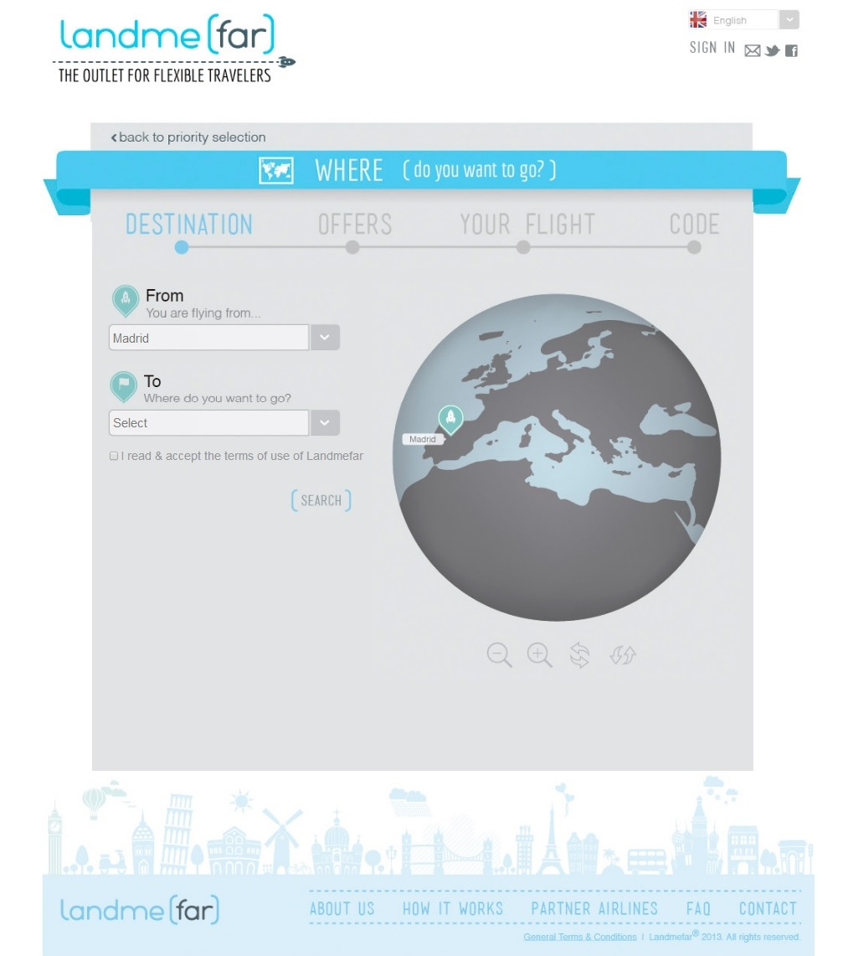

ZONA DE CONTENIDOS
Varía según el contenido
225 px px
925 px
222 px px

Lista de Bocetos

Sección/Función con pantalla | Versión PC | Versión Responsive
Inicio
When
Where
How much
See offers (Lista de resultados)
Last Call
Pick Yours (Ficha de la oferta detallada)
Payment – Formulario de Reserva
Pantalla de Confirmación de la reserva
Pantalla de OK en el pago (PayPal/TPV)
Pantalla de Error en el pago (PayPal/TPV)
Formulario de Login
Formulario de Registro
Recordar contraseña
Zona privada de usuarios / Administración de perfil
Consultar/Modificar datos personales
Baja del sistema
Histórico de Reservas
Email informativo/administrativo (confirmación de Registro, reserva, etc.)
Email publicidad (Newsletters)
Pantalla de confirmación y agradecimiento final | OK
About us
How it Works
Partner Airlines
FAQ
Contact
General terms & conditions
Error 404

CASOS DE USO GLOBAL

  - Plantilla Global

El portal tendrá una plantilla global (común a todas las páginas) con 3 zonas:
  - Cabecera. El logo formará parte de esta cabecera.
  - Zona de contenidos
  - Pie
Acceso zona privada

Botón “Atrás”
Título Sección
Redes Sociales
Menú Pie
Idiomas

  - Opciones de Cabecera y Pie

Las opciones de cabecera estarán siempre visibles. Ver pantalla en la Plantilla Global.

(*) Datos obligatorios

Datos del pasajero (caso de uso nivel 2)
Formulario donde se indicarán todos los datos del pasajero:
- * Name
- * Last name
- Foto
- * Sexo
- * Email (informando que se utilizará como Login)
- * Móvil
- * Fecha de nacimiento (calendario)
- * Tipo de documento (lista desplegable: NIE, DNI, Pasaporte)
- * Número de Documento
- * Nacionalidad (Desplegable con lista de países)
- * Solicitud de contraseña
- * Idioma (por defecto saldrá el

INTEGRACIÓN CON BACK OFFICE

  - Integración con Iberia Express

FALTA DEFINIR LA INTEGRACIÓN CON IBERIA EXPRERSS

REFERENCIAS A OTROS DOCUMENTOS

NO HAY REFERENCIAS A OTROS DOCUMENTOS

